 《在线课堂》学习单
课题 | 《圆锥的认识》例1
温故  知新 | 1. 圆柱有（ ）个面，圆柱的2个底面是（ ）形，侧面是一个（ ）面，展开得到（ ）形。  2. 圆柱侧面积=（ ） 圆柱表面积=（ ）  圆柱体积=（ ）
自  主  攀  登 | 3.填空  （1）圆锥的底面是（ ）形，侧面展开图是（ ）形。  （2）从圆锥的（ ）到底面（ ）的距离是圆锥的高。  （3）圆柱的高有（ ）条，圆锥的高有（ ）条。  （4）圆锥是由（ ）形绕轴旋转一周得到的， 圆锥从正面或侧面看，都是一个  （ ）形。
稳  中  有  升 | 4.下面这些平面图形绕轴旋转一周，会得到什么图形，请你连一连。  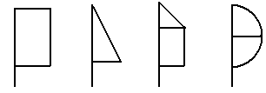  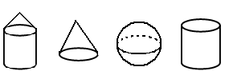
说句心里话
班级： 姓名：

